LE HÉRISSON
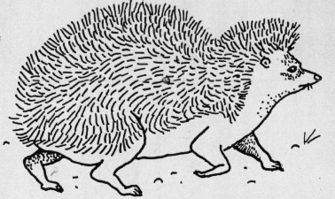
C'est un animal qui vit la nuit et c'est à ce moment là qu'il recherche sa nourriture. '
On le trouve dans les campagnes, les bois et les montagnes.
Son ventre est recouvert d'un pelage alors que des épines recouvrent son dos, ce qui le protège des prédateurs. Mais pour se protéger encore mieux il se roule en boule.
Sur son museau, il a de longs poils très sensibles qui lui servent à trouver son chemin et à repérer sa nourriture.
C'est un animal solitaire.
Chaque hérisson a son propre territoire.
Durant l'été, le hérisson stocke de la graisse sous sa peau pour résister au froid pendant l'hiver. Durant cette période, il ne se nourrit pas, il hiberne roulé en boule.
Il mange des insectes, des champignons et des fruits.
Il mesure 25 centimètres de long et peut vivre jusqu'à dix ans.
Une femelle hérisson a deux portées par an. La femelle met bas de trois à neuf petits dans un profond terrier. Les petits naissent aveugles et nus. Mais après quelques heures seulement des piquants blancs et mous apparaissent. Les jeunes hérissons restent avec leur mère pendant sept semaines.
Mots croisés
Tous les mots à trouver sont au singulier dans la grille.
1 - Le hérisson le fait tout l'hiver.
2 - Il en mange.
3 - Il se nourrit la ...
4 - Il se roule en...
5 - Il se roule pour se protéger des ...
6 - Il en stocke sous la peau.
7 - Il a de longs poils sur son ...
8 - Les petits le sont à la naissance.
9 - La femelle y met bas.
10 - Ils sont mous et blancs à la naissance. 11 - On le rencontre dans les ...
12 - Son ventre est recouvert d'un ...
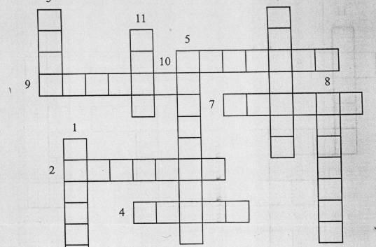
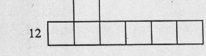

Prénom :……………………………

Date :………………………..

